Pontificia universidad católica del Ecuador
Carrera de ingeniería en software
Proyecto final
CrackExpert AI :Sistema híbrido de inteligencia artificial para la detección visual y evaluación patológica de fisuras en elementos de hormigón armado
Materia:
Sistemas expertos
Docente:
Ing. Gomez bravo Josselyn
Autores:
Hernández Menéndez Axel
Marquez Moreira Paula
Sornoza Loor Josselyn

Portoviejo, Manabí, Ecuador

1. INTRODUCCIÓN Y JUSTIFICACIÓN
1.1. Contexto de la patología estructural en obras de hormigón armado
1.2. Justificación del enfoque híbrido (Visión ML + Sistema Experto Normativo ACI/NEC)
1.3. Objetivos
1.3.1. Objetivo General
1.3.2. Objetivos Específicos
1.4. Alcance y Delimitación del Proyecto
2. AUDITORÍA, ANÁLISIS EXPLORATORIO Y PROCESAMIENTO DEL DATASET
2.1. Origen y procedencia de los datos (Garantía de cero data leakage)
2.2. Características cuantitativas del Dataset
2.3. Análisis Exploratorio de Datos (EDA)
2.4. Auditoría de calidad visual y detección de vectores de ruido
2.5. Pipeline de Limpieza, Preprocesamiento y Normalización
2.6. Partición Estricta y Estratificada (70% Train / 15% Validation / 15% Test Independiente)
3. ARQUITECTURA DEL SISTEMA Y DISEÑO TÉCNICO
3.1. Diagrama de flujo end-to-end de la solución
3.2. Descripción de capas y componentes desacoplados
3.3. Selección y justificación del modelo de Visión (Comparativa técnica)
3.4. Diseño del Sistema Experto de Evaluación Estructural
3.4.1 Base de conocimiento y tolerancia normativas
3.4.2 Correlación de esfuerzos mecánicos y orientación de fisuras
3.4.3. Reglas de Producción Formales
3.4.4. Modelo de Propagación de Incertidumbre
3.5. Entradas, salidas y formato de intercambio de datos (JSON)
4. IMPLEMENTACIÓN Y CALIDAD DEL ENTRENAMIENTO [Rúbrica Pts 1 y 2]
4.1. Stack tecnológico y entorno de ejecución
4.2. Arquitectura de la Red Convolucional (Capas, Dropout, Funciones de activación)
4.3. Hiperparámetros de entrenamiento (Learning Rate, Batch Size, Optimizador, Pérdida)
4.4. Regularización y Data Augmentation controlada
4.5. Monitorización del entrenamiento: Curvas de Aprendizaje (Loss y Accuracy vs. Épocas)
4.6. Verificación de convergencia y control de sobreajuste (EarlyStopping)
5. EVALUACIÓN EXHAUSTIVA MEDIANTE MÉTRICAS [Rúbrica Pt 3]
5.1. Métricas globales en conjunto de validación y test
5.2. Matriz de Confusión detallada e interpretada
5.3. Curva ROC y Área Bajo la Curva (ROC-AUC)
5.4. Análisis de latencia y tiempos de inferencia
6. DESEMPEÑO EN PRUEBAS REALES Y CASOS DE ESTUDIO [Rúbrica Pt 4]
6.1. Protocolo de evaluación con imágenes reales fuera de distribución (Capturas móviles)
6.2. Batería formal de pruebas (Tabla de casos de prueba con fotos reales)
6.3. Validación del razonamiento del Sistema Experto y dictamen patológico
7. ANÁLISIS CRÍTICO DE ERRORES Y MEJORA CONTINUA [Rúbrica Pt 5]
7.1. Análisis de falsos positivos y falsos negativos (Causas visuales: juntas, sombras, manchas)
7.2. Limitaciones técnicas identificadas
7.3. Propuestas técnicas de mejora y roadmap evolutivo
8. INTEGRACIÓN DEL MODELO Y PROTOTIPO WEB FUNCIONAL [Rúbrica Pt 6]
8.1. Arquitectura de la Aplicación Web (Backend de Inferencia + Frontend Responsivo)
8.2. Flujo de comunicación e inferencia en tiempo real (<500 ms)
8.3. Evidencias del funcionamiento del prototipo en dispositivos móviles
9. CONCLUSIONES Y RECOMENDACIONES
10. REFERENCIAS BIBLIOGRÁFICAS (Normas ACI/NEC, Machine Learning, Sistemas Expertos)
ANEXOS (Snippets clave de código, resumen de arquitectura del modelo)

INTRODUCCIÓN Y JUSTIFICACIÓN

Contexto de la patología estructural en obras de hormigón armado
El hormigón armado constituye el material estructural de mayor prevalencia en la infraestructura civil debido a su resistencia a compresión, economía y moldeabilidad. Sin embargo, su comportamiento mecánico presenta una debilidad inherente: una resistencia a la tracción significativamente baja (del orden del 8 % al 12 % de la resistencia a compresión f'c). Como consecuencia, la aparición de fisuras es un fenómeno frecuente a lo largo del ciclo de vida de la estructura.
Las causas de fisuración abarcan fenómenos no estructurales —retracción plástica en estado fresco, retracción por secado, gradientes térmicos de hidratación y, en algunos casos, reacciones álcali-agregado— así como solicitaciones mecánicas por sobrecargas de servicio, asentamientos diferenciales y esfuerzos cíclicos de origen sísmico. No toda fisura representa un colapso inminente; su relevancia se evalúa frente a los estados límite de servicio y de durabilidad. Una discontinuidad superficial no controlada facilita la pérdida de la pasivación alcalina del acero de refuerzo y acelera la penetración de dióxido de carbono (carbonatación) e iones cloruro en ambientes costeros. Ello puede desencadenar corrosión de armaduras, pérdida de sección, desprendimiento del recubrimiento y, en etapas avanzadas, merma de la capacidad portante.
Tradicionalmente, la evaluación depende de inspecciones visuales manuales con fisurómetros o reglas graduadas. El procedimiento es intensivo en tiempo, costoso, riesgoso en altura y susceptible a la subjetividad del evaluador, lo que dificulta la estandarización en obra y en evaluaciones post-desastre.

Justificación del enfoque híbrido (Visión ML + Sistema Experto Normativo ACI/NEC)
La automatización rigurosa de la inspección patológica exige resolver dos problemas desacoplados:
• Percepción visual: decidir, a partir de una matriz de píxeles, si existe una discontinuidad compatible con fisura.
• Razonamiento normativo: interpretar esa evidencia junto con el tipo de elemento y el ambiente de exposición, según ACI 224R-01, ACI 318 y NEC-SE-HM, y emitir un dictamen de severidad, mecanismo probable y plan de acción, con incertidumbre explícita.
Un modelo de Deep Learning (red convolucional) resuelve la tarea perceptiva. En el conjunto retenido del dataset público Surface Crack Detection (dominio de entrenamiento), las arquitecturas evaluadas alcanzan métricas de clasificación muy altas (Accuracy y F1 próximos a 1,0; véase la sección 5). Ese resultado describe separación visual in-domain; no demuestra que el problema de patología en obra esté resuelto, ni sustituye el juicio del ingeniero. La red emite una probabilidad P_ML ∈ [0, 1] y carece de semántica estructural: no distingue una columna crítica de un muro divisorio, ni un ambiente marino de un interior seco, ni aplica anchos admisibles de servicio.
Un sistema experto clásico formaliza las reglas de los códigos, pero no procesa la fotografía.
La arquitectura híbrida desacoplada combina ambas capas. La CNN actúa como sensor y entrega P_ML. Un módulo geométrico (OpenCV) estima la orientación del trazo (vertical, horizontal, inclinada o malla) y la mapea a un patrón de mecanismo según el tipo de elemento. El inspector declara únicamente lo que la foto de cerca no puede saber: elemento estructural y ambiente de esa toma. El motor experto combina evidencia, normas y factores de certeza estilo MYCIN. Cambiar una regla ACI no implica reentrenar; cambiar el backbone no modifica w_max.
El dictamen “Crítica” es una alerta de protocolo de inspección, no un certificado de inestabilidad ni un cálculo de φVn.

Objetivos

Objetivo General
Desarrollar e implementar un sistema inteligente híbrido que integre un clasificador de visión artificial (Deep Learning) y un motor de inferencia experto basado en reglas normativas (ACI 224R-01, ACI 318, NEC-SE-HM) con gestión de incertidumbre estilo MYCIN, para la detección de fisuras en primer plano y la evaluación asistida de severidad patológica en elementos de hormigón armado, expuesto mediante un prototipo web utilizable en campo.

Objetivos Específicos
- Auditar, preprocesar y balancear un conjunto de 8.000 imágenes superficiales de hormigón (4.000 Positive y 4.000 Negative), con partición estratificada 70 % / 15 % / 15 % (random_state = 42) y técnicas de aumento de datos exclusivas del entrenamiento, a fin de prevenir la fuga de información (data leakage).
- Entrenar y evaluar cuatro arquitecturas de redes neuronales convolucionales (CNN personalizada desde cero, MobileNetV2, ResNet50V2 y EfficientNet-B0) bajo un protocolo de dos fases con ajuste fino (fine-tuning) y parada temprana (EarlyStopping).
- Comparar los modelos mediante Accuracy, Precision, Recall, F1-Score, ROC-AUC, tamaño en almacenamiento y latencia de inferencia en el test retenido de Kaggle, y contrastar esa selección con pruebas fotográficas reales fuera de distribución. El modelo de despliegue no se elige solo por la menor latencia in-domain.
- Diseñar e implementar la base de conocimiento y el motor de inferencia aplicando las tolerancias de ACI 224R-01 y NEC-SE-HM, la correlación de patrones de fisura con mecanismos de ACI 318, y la combinación de factores de certeza de MYCIN.
- Construir un prototipo de aplicación web (Streamlit) para captura o carga de imagen en campo, inferencia local y emisión de un dictamen de triaje (severidad, mecanismo, fundamento normativo y plan de acción).
- Validar experimentalmente la robustez perceptiva con una batería de capturas reales fuera de distribución (Out-of-Distribution), documentando falsos positivos y falsos negativos. En conjuntos desbalanceados se priorizan F1 y recall sobre la accuracy.

Alcance y Delimitación del Proyecto
Dentro del alcance:
- Clasificación binaria de imágenes en primer plano de superficies de hormigón (clase Positive: con fisura; clase Negative: sin fisura).
- Evaluación experta de severidad en cuatro salidas operativas: sin fisura; leve (estético / retracción); moderada (durabilidad / corrosión); crítica (alerta de protocolo estructural). “Crítica” no equivale a un cálculo de capacidad residual ni a un certificado de inestabilidad.
- Metadatos de campo por fotografía: tipo de elemento (viga, columna, losa, muro) y ambiente de exposición (interior seco, exterior húmedo, marino/agresivo). El ancho en milímetros es una entrada opcional del motor experto; en el flujo principal de la aplicación de campo no se solicita, y el dictamen se marca con evidencia incompleta respecto de la Tabla 4.1 de ACI 224R.
- Estimación automática de la orientación del trazo (vertical, horizontal, inclinada o malla) y mapeo a patrón de mecanismo según el elemento, con posibilidad de corrección por el inspector.
- Ejecución local y acceso desde navegador, incluido dispositivo móvil en la misma red de área local.
Fuera del alcance:
- Reconstrucción tridimensional, fotogrametría milimétrica sin marcador de escala y medición automática del ancho de fisura en milímetros.
- Análisis dinámico o estructural por el método de elementos finitos, y verificación de resistencia (φVn, cortante, flexión última).
- Sustitución del peritaje legal o de la firma de un ingeniero estructural colegiado. El sistema se concibe como herramienta de triaje y apoyo a la inspección.
- Segmentación semántica (p. ej. U-Net) y comparación de un número amplio de arquitecturas adicionales en esta entrega.

AUDITORÍA, ANÁLISIS EXPLORATORIO Y PROCESAMIENTO DEL DATASET

Origen y procedencia de los datos (Garantía de cero data leakage)
Para el módulo de visión se utilizó el repositorio público Surface Crack Detection Dataset, desarrollado por Özgenel y Sorguç en la Middle East Technical University y difundido en Mendeley Data y Kaggle (identificador arunrk7/surface-crack-detection). El conjunto original contiene 40.000 imágenes RGB de parches de hormigón capturados en edificios de campus universitario, etiquetadas en Positive (con fisura) y Negative (sin fisura).
Para garantizar la integridad experimental y reducir el riesgo de fuga de datos (data leakage):
- El subconjunto se extrae y se divide con semilla fija en una fase previa e independiente del aumento de datos.
- Ningún estadístico de media o desviación de los conjuntos de validación o prueba se utiliza para parametrizar el entrenamiento.
- Las transformaciones estocásticas de Data Augmentation se restringen exclusivamente al conjunto de entrenamiento.
- El conjunto de prueba no participa en EarlyStopping ni en la selección de pesos.

Características cuantitativas del Dataset
Para equilibrar representatividad estadística y coste computacional al comparar cuatro arquitecturas, se consolidó un subconjunto balanceado de 8.000 imágenes:
- Volumen total: 8.000 imágenes.
- Clase Positive (con fisura): 4.000 (50 %).
- Clase Negative (sin fisura): 4.000 (50 %).
- Resolución nativa del corpus Özgenel: 227 × 227 píxeles, RGB.
- Resolución de ingesta del modelo: 224 × 224 × 3 (compatibilidad con backbones preentrenados en ImageNet).
El pipeline está implementado en src/data_loader.py (N_PER_CLASS = 4000, random_state = 42). Las métricas de entrenamiento y de test se reportan en las secciones 4 y 5 a partir de reports/models_comparison.csv de la corrida de 8.000 imágenes.

Análisis Exploratorio de Datos (EDA)
El análisis exploratorio muestra dos poblaciones visualmente distintas. Las imágenes Negative tienden a una textura de pasta y árido con iluminación relativamente homogénea. Las Positive exhiben un trazo oscuro de discontinuidad sobre el fondo, en general de alto contraste.
Esa separabilidad visual es coherente con un problema de clasificación binaria saturado en el dominio de Kaggle. No implica que juntas de encofrado, sombras de arista, humedad, compresión de mensajería o encuentros columna-pared se comporten igual en fotografías de vivienda u obra; ese contraste se evalúa en la sección 6.
No se reportan anchos en milímetros derivados de los píxeles del dataset: los recortes carecen de escala métrica. El ancho w (mm) es una variable del sistema experto, no una etiqueta de Surface Crack Detection.

Auditoría de calidad visual y detección de vectores de ruido
La revisión visual del dominio de entrenamiento y de las capturas de campo permite identificar perturbaciones que pueden inducir falsos positivos o pérdida de generalización:
- Porosidades y coqueras superficiales, con micro-sombras circulares.
- Texturas de encofrado y juntas frías: líneas rectas de alto contraste.
- Árido grueso expuesto, con bordes angulares y reflectancia heterogénea.
- Variaciones de humedad, eflorescencias y suciedad.
- En campo: distorsión, flash, sombra de arista, compresión de WhatsApp y geometría de elemento (por ejemplo, encuentro columna-pared), poco representadas en los parches de campus.
Estos factores se retoman en el análisis crítico de errores (sección 7). No se emplean para filtrar a posteriori el conjunto de prueba de Kaggle.

Pipeline de Limpieza, Preprocesamiento y Normalización
El pipeline implementado en src/data_loader.py sigue una secuencia determinista:
- Carga y verificación de archivos de imagen.
- Submuestreo balanceado (4.000 por clase) con generador seudoaleatorio de semilla 42.
- Redimensionamiento bilineal a 224 × 224.
- Conversión a tensores float32 en el rango [0, 255].
- Data Augmentation exclusiva de entrenamiento: RandomFlip("horizontal_and_vertical"), RandomRotation(0.1) (±10°), RandomZoom(0.1) (±10 %), RandomBrightness(0.1) (±10 %, value_range entre 0 y 255)
Validación y prueba se procesan sin aumento. El tamaño de lote es 32. El barajado de entrenamiento usa la misma semilla.
La normalización propia de cada backbone es interna al modelo (src/models.py): reescalado a [0, 1] en la CNN personalizada; a [−1, 1] en MobileNetV2 y ResNet50V2; identidad sobre [0, 255] en EfficientNet-B0. No se calculan media ni desviación sobre val/test.

Partición Estricta y Estratificada (70% Train / 15% Validation / 15% Test Independiente)
La partición de las 8.000 imágenes se ejecuta mediante muestreo estratificado con random_state = 42, conservando el balance 50 % / 50 % en cada subconjunto:

Conjunto | Proporción | Muestras | Positive (fisura) | Negative (sano) | Rol metodológico
Entrenamiento (Train) | 70 % | 5.600 | 2.800 | 2.800 | Ajuste de pesos; con aumento de datos
Validación (Val) | 15 % | 1.200 | 600 | 600 | EarlyStopping y monitoreo de val_loss
Prueba retenida (Test) | 15 % | 1.200 | 600 | 600 | Evaluación ciega del modelo congelado (sección 5)
Total | 100 % | 8.000 | 4.000 | 4.000 | Corpus experimental de titulación

ARQUITECTURA DEL SISTEMA Y DISEÑO TÉCNICO

Diagrama de flujo end-to-end de la solución
CrackExpert AI opera como tubería desacoplada: la capa de percepción no interpreta normas y el motor experto no procesa píxeles. En campo, una visita agrupa N fotografías; cada foto declara su propio elemento y ambiente.
- Captura o carga de una imagen RGB en primer plano, de frente al elemento.
- Declaración del tipo de elemento y del ambiente de esa toma.
- Capa 1a — visión (CNN): probabilidad P_ML = P(fisura | imagen), umbral operativo 0,50.
- Capa 1b — geometría (OpenCV): orientación del trazo (vertical, horizontal, inclinada o malla) y mapeo a patron_orientacion según el elemento. El inspector puede corregir el patrón.
- Capa 2 — sistema experto: reglas ACI/NEC y combinación de factores de certeza estilo MYCIN. En el flujo principal de campo, ancho_mm se omite (evidencia incompleta respecto del ancho admisible).
- Capa 3 — interfaz y bitácora: severidad, mecanismo, fundamento, plan de acción; detalle técnico (CF, reglas, JSON) en sección desplegable; persistencia local de la visita.

Descripción de capas y componentes desacoplados
Percepción. Cuatro clasificadores binarios con idéntica interfaz de entrada (224 × 224 RGB) y salida sigmoide (src/models.py). El prototipo carga el modelo de despliegue; no se expone un selector de arquitectura al usuario final.
Geometría. src/crack_geometry.py estima la orientación en 2D. No distingue patrón helicoidal. No mide milímetros.
Razonamiento. src/expert_system.py implementa umbrales, reglas de producción y MYCIN. Modificar una regla ACI no requiere reentrenar; cambiar el backbone no modifica w_max.
Presentación e inspección. app.py y run_app.py (Streamlit); visitas en data/inspections/ mediante src/inspections.py.

Selección y justificación del modelo de Visión (Comparativa técnica)

3.3. Selección y justificación del modelo de Visión (Comparativa técnica)
Se comparan cuatro familias, no una sola red:
- CNN personalizada: tres bloques Conv2D–BatchNormalization–ReLU–MaxPooling–Dropout y cabeza densa; baseline desde cero, bajo número de parámetros.
- MobileNetV2: transferencia ImageNet; compromiso para despliegue ligero.
- ResNet50V2: conexiones residuales; mayor capacidad, mayor tamaño y latencia.
- EfficientNet-B0: compound scaling; compromiso capacidad/coste.
Las cuatro se entrenan con el mismo protocolo de dos fases, pérdida binary_crossentropy, optimizador Adam y EarlyStopping sobre val_loss (sección 4). La tabla cuantitativa de la corrida de 8.000 imágenes (parámetros, MB, latencia, Accuracy, Precision, Recall, F1, ROC-AUC) se inserta en la sección 5 desde reports/models_comparison.csv.
Criterio de interpretación: un F1 próximo a 1,0 en el test de Kaggle indica saturación del dominio de parches de campus, no que la patología en obra esté resuelta. La elección del modelo para el prototipo considera Kaggle, el desempeño fuera de distribución (sección 6) y la latencia, no únicamente el modelo más rápido.

Diseño del Sistema Experto de Evaluación Estructural

3.4.1 Base de conocimiento y tolerancia normativas
ACI 224R-01 aporta anchos máximos razonables de fisura de flexión según exposición (Tabla 4.1), orientados a durabilidad y apariencia, no a capacidad última. ACI 318 aporta la distinción de mecanismos (flexión, cortante, columnas, torsión). NEC-SE-HM sitúa el marco de hormigón armado en Ecuador, con énfasis en exposición agresiva.
Anchos de referencia w_max en el motor (ambiente marino por defecto = agua de mar / ciclos de mojado-secado):

Condición de Exposición Ambiental | Ancho Máximo Tolerable (Wadm) | Implicación Patológica
Interior seco o con humedad relativa baja | 0.41 mm | Estado límite de servicio estético; sin riesgo corrosivo.
Exterior húmedo, suelo o condensación | 0.30 mm | Riesgo de carbonatación y pérdida paulatina de pasivación.
Ambiente químico agresivo o marino (Costa) | 0.18 mm | Ataque agresivo por iones cloruro; corrosión acelerada de armaduras.
Estructuras de retención de agua | 0.10 mm | Fuga de fluidos y lixiviación de hidróxido de calcio.

Superar w_max no demuestra colapso: indica incumplimiento de servicio o durabilidad. Un ancho ≥ 1,0 mm se trata como fisura grosera y escala a crítica de protocolo hasta inspección profesional. Si w no está medido, no hay contraste numérico con la Tabla 4.1.

3.4.2 Correlación de esfuerzos mecánicos y orientación de fisuras

Orientación inferida | Elemento | Patrón de interfaz | Mecanismo probable | Severidad típica
Inclinada | cualquiera | Diagonal (~45° en apoyos) | Cortante / tensión diagonal | Crítica
Vertical | columna | Vertical paralela al eje | Compresión / aplastamiento | Moderada a crítica
Vertical | viga, losa, muro | Vertical / perpendicular (vano) | Flexión | Según w frente a w_max, si hay medición
Horizontal | columna | Horizontal transversal | Flexo-tracción sísmica / viento | Crítica
Horizontal | viga, losa, muro | Longitudinal paralela al refuerzo | Corrosión / despasivación | Moderada a crítica
Malla | cualquiera | Malla / piel de cocodrilo | Retracción / curado deficiente | Leve a moderada
Helicoidal | — | No se infiere en 2D | Torsión (solo si el inspector lo declara) | Crítica

Reglas de Producción Formales
El motor evalúa las reglas por encadenamiento hacia adelante. La severidad de salida es el máximo rango entre las hipótesis disparadas (crítica > moderada > leve > sin fisura). El inventario completo consta en docs/EXPERT_SYSTEM_SPEC.md y en src/expert_system.py. A continuación se sintetizan las reglas que rigen el prototipo:
- R0. SI P_ML < 0,50 ENTONCES no hay evidencia visual de fisura; no se evalúa ancho normativo.
- R1. SI P_ML ≥ 0,50 ENTONCES existe fisura; la severidad inicial es leve.
- R6b. SI P_ML ≥ 0,50 Y el ancho w es nulo ENTONCES la evidencia es incompleta: el dictamen no queda contrastado en milímetros con la Tabla 4.1 de ACI 224R. Esta es la regla habitual del flujo de campo, donde no se pide el ancho.
- R7. SI w es conocido Y w_max < w < 1,0 mm ENTONCES severidad moderada (durabilidad / servicio).
- R8. SI w ≥ 1,0 mm ENTONCES severidad crítica de protocolo (fisura grosera), hasta inspección profesional.
- R10. SI el ambiente es marino/agresivo Y w es conocido Y w ≤ w_max ENTONCES la severidad no se deja en meramente estética: al menos moderada, por riesgo de cloruros.
- R-P1. SI el patrón es diagonal (~45° en apoyos) ENTONCES mecanismo de cortante / tensión diagonal y severidad crítica.
- R-P2. SI el patrón es vertical paralela al eje en columna ENTONCES mecanismo de compresión / aplastamiento.
- R-P4. SI el patrón es horizontal transversal en columna ENTONCES mecanismo de flexo-tracción sísmica o por viento y severidad crítica.
- R-P6. SI el patrón es malla / piel de cocodrilo ENTONCES retracción o curado deficiente; no se clasifica como cortante.
- R-P7. SI el patrón es longitudinal paralelo al refuerzo ENTONCES corrosión y despasivación de armaduras.
No se emplean reglas del tipo “ancho mayor que 0,40 mm en viga o columna implica siempre crítica”: no coinciden con el motor implementado.

Modelo de Propagación de Incertidumbre
Cada regla Ri tiene un factor de certeza base, CF(Ri). El CF aportado a la conclusión es el producto de ese valor por el CF de las premisas. En una conjunción, el CF de las premisas es el mínimo de las condiciones atómicas.
La certeza asociada a la red se mapea de forma continua:
CF_P = 2 P_ML − 1
Así, P_ML = 0 equivale a −1, P_ML = 0,50 a 0 y P_ML = 1 a +1. Las reglas de patología exigen P_ML ≥ 0,50 (CF_P > 0). El tipo de elemento y el ambiente, al ser hechos declarados por el inspector, tienen CF = 1. El patrón visual se trata como observación con CF menor (0,85), atenuado si es poco coherente con el elemento.
Cuando dos reglas votan por la misma hipótesis de severidad con factores positivos:
CF_comb = CF_a + CF_b · (1 − CF_a)
La certeza asociada a la red se mapea de forma continua: CF_P = 2 P_ML − 1. Así, P_ML = 0 equivale a −1, P_ML = 0,50 a 0 y P_ML = 1 a +1. Las reglas de patología exigen P_ML ≥ 0,50 (CF_P > 0). El tipo de elemento y el ambiente, al ser hechos declarados por el inspector, tienen CF = 1. El patrón visual se trata como observación con CF menor (0,85), atenuado si es poco coherente con el elemento. Cuando dos reglas votan por la misma hipótesis de severidad con factores positivos: CF_comb = CF_a + CF_b · (1 − CF_a). La especificación contempla también el caso de ambos negativos y el de signos opuestos. El valor mostrado en la interfaz es el CF combinado de la hipótesis ganadora (la de mayor rango). El producto simplificado CF_regla × P_ML es una aproximación pedagógica; el código combina a la manera MYCIN.

Entradas, salidas y formato de intercambio de datos (JSON)
El módulo de visión, la geometría, el motor experto y la interfaz se comunican por un contrato de datos, sin acoplar el grafo de la CNN a las reglas ACI.
Entradas al experto: P_ML; tipo de elemento; ambiente; ancho_mm (opcional; nulo en campo); calidad de la medición de ancho; patron_orientacion (inferido o corregido por el inspector).
Salidas: has_crack; severity; cf_combined; mechanism; normative_basis; action_plan; max_allowed_width_mm; fired_rules (código, enunciado, contribución de CF y severidad); notes.
Estructura de intercambio (ejemplo de forma; los números no son un resultado experimental):

IMPLEMENTACIÓN Y CALIDAD DEL ENTRENAMIENTO

Stack tecnológico y entorno de ejecución
El sistema se implementó en Python 3.10+ con TensorFlow/Keras para el entrenamiento y la inferencia, NumPy y Pillow para la manipulación de imágenes, OpenCV para la estimación geométrica, scikit-learn para la partición y las métricas, Matplotlib para las figuras y Streamlit para el prototipo web. La ejecución es local: los pesos, las imágenes y los registros de inspección permanecen en el equipo de desarrollo.
El protocolo vigente utiliza 8.000 imágenes balanceadas del conjunto Surface Crack Detection: 4.000 Positive y 4.000 Negative. La partición estratificada y reproducible, con semilla random_state=42, produce 5.600 imágenes de entrenamiento, 1.200 de validación y 1.200 de prueba retenida.

Componente | Configuración utilizada | Propósito
Entrada | RGB, 224 × 224, rango [0, 255] | Unificar el formato de las cuatro arquitecturas
Pérdida | Binary cross-entropy | Clasificación binaria Positive/Negative
Optimizador | Adam | Actualización adaptativa de pesos
Framework | TensorFlow/Keras | Construcción, entrenamiento y exportación .keras

Arquitectura de la Red Convolucional (Capas, Dropout, Funciones de activación)
Se compararon cuatro arquitecturas para evitar que la decisión dependiera de un solo modelo. La CNN personalizada funciona como línea base entrenada desde cero: tres bloques Conv2D de 32, 64 y 128 filtros, cada uno con Batch Normalization, activación ReLU, MaxPooling2D y Dropout. Después se aplica Global Average Pooling, una capa densa de 128 unidades, Dropout de 0,50 y una salida sigmoide de una unidad.
Las otras tres arquitecturas usan transferencia de aprendizaje con pesos iniciales de ImageNet: MobileNetV2, ResNet50V2 y EfficientNet-B0. En cada caso se añade Global Average Pooling, Dropout de 0,30 y una salida sigmoide. MobileNetV2 y ResNet50V2 reciben la normalización a [-1, 1]; EfficientNet-B0 trabaja con el rango de entrada esperado por Keras.

Modelo | Estrategia | Fine-tuning | Tamaño
CNN personalizada | Desde cero | Red completa a LR bajo | 1,343 MB
MobileNetV2 | ImageNet | Últimas 25 capas | 19,491 MB
ResNet50V2 | ImageNet | Últimas 20 capas | 150,610 MB
EfficientNet-B0 | ImageNet | Últimas 20 capas | 26,527 MB

Hiperparámetros de entrenamiento (Learning Rate, Batch Size, Optimizador, Pérdida)
El entrenamiento se organizó en dos fases. En la primera, las redes preentrenadas mantuvieron congelado el backbone y utilizaron una tasa de aprendizaje de 1e-3 para ajustar la cabeza clasificadora. En la segunda, se descongelaron solo las capas superiores con una tasa de 1e-5. Para la CNN personalizada, la primera fase corresponde al entrenamiento de la red completa y la segunda a un refinamiento con tasa reducida.
Se utilizó batch size de 32, binary cross-entropy y Adam. La selección del mejor estado se hizo con EarlyStopping sobre val_loss, paciencia de cinco épocas y restauración de los mejores pesos. De este modo, el conjunto de test no participó en el ajuste ni en la selección del estado durante el entrenamiento.

Regularización y Data Augmentation controlada
La regularización combina Batch Normalization y Dropout en la CNN personalizada, Dropout en las cabezas de transferencia y aumento de datos exclusivamente en train. Se aplicaron volteo horizontal y vertical, rotación aleatoria de hasta 0,1, zoom de 0,1 y variación de brillo de 0,1.
La validación y la prueba retenida no recibieron aumento. Esta separación evita que una misma imagen sea evaluada bajo transformaciones aleatorias y permite interpretar las métricas como resultado del modelo sobre datos no alterados.

Monitorización del entrenamiento: Curvas de Aprendizaje (Loss y Accuracy vs. Épocas)
Las curvas de aprendizaje de la corrida de 8.000 imágenes muestran la evolución de loss y accuracy en entrenamiento y validación. La CNN personalizada entrenó durante 36 épocas, MobileNetV2 durante 33, ResNet50V2 durante 26 y EfficientNet-B0 durante 29. Las curvas se incluyen para evidenciar la dinámica del aprendizaje y no solo el resultado final.
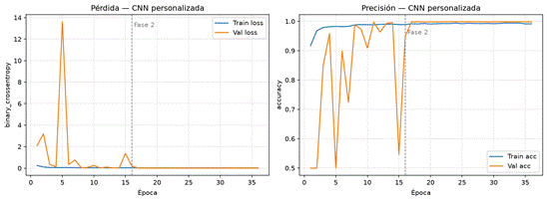
Figura 4.1. Curvas de aprendizaje de la CNN personalizada en la corrida de 8.000 imágenes.
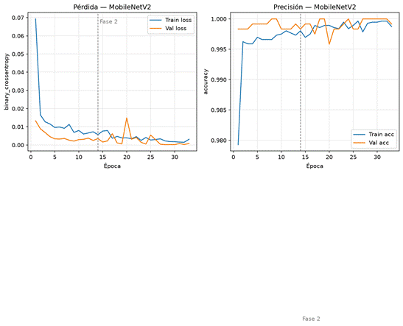
Figura 4.2. Curvas de aprendizaje de MobileNetV2 en la corrida de 8.000 imágenes.
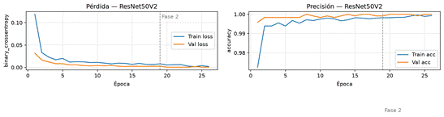
Figura 4.3. Curvas de aprendizaje de ResNet50V2 en la corrida de 8.000 imágenes.
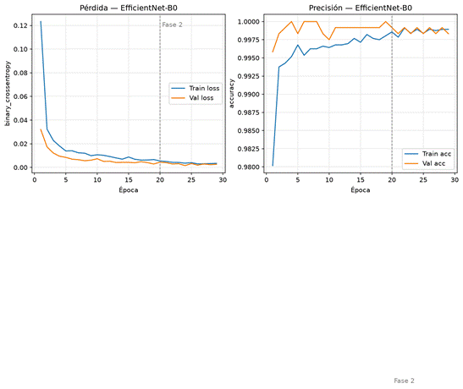
Figura 4.4. Curvas de aprendizaje de EfficientNet-B0 en la corrida de 8.000 imágenes.

Verificación de convergencia y control de sobreajuste (EarlyStopping)
El EarlyStopping permitió conservar los pesos de menor pérdida de validación y detener la optimización cuando no se observó mejora durante cinco épocas. Los mejores valores de val_loss registrados fueron 0,00856 para la CNN, 0,00018 para MobileNetV2, 0,00035 para ResNet50V2 y 0,00154 para EfficientNet-B0. Estos valores deben interpretarse junto con la evaluación OOD: una convergencia excelente dentro de Kaggle no garantiza generalización a fotografías de celular.
La conclusión metodológica es que el entrenamiento fue controlado y reproducible, pero el dominio de prueba interna es visualmente sencillo. Por ello, la calidad del entrenamiento se reporta por separado de la capacidad de generalización.

EVALUACIÓN EXHAUSTIVA MEDIANTE MÉTRICAS

Métricas globales en conjunto de validación y test
La tabla siguiente resume la evaluación de la corrida vigente sobre el test retenido de 1.200 imágenes. Precision, Recall y F1 se reportan para la clase Positive (fisura), mientras que ROC-AUC resume la separación de ambas clases. La validación alcanzó accuracy de 1,0000 en los cuatro modelos.

Modelo | Val Acc | Test Acc | Precision | Recall | F1 | ROC-AUC
CNN personalizada | 1,0000 | 0,9983 | 1,0000 | 0,9967 | 0,9983 | 1,0000
MobileNetV2 | 1,0000 | 1,0000 | 1,0000 | 1,0000 | 1,0000 | 1,0000
ResNet50V2 | 1,0000 | 0,9983 | 0,9967 | 1,0000 | 0,9983 | 1,0000
EfficientNet-B0 | 1,0000 | 0,9992 | 0,9983 | 1,0000 | 0,9992 | 1,0000
MobileNetV2 fue el ganador del benchmark Kaggle por presentar F1 de 1,0000. Sin embargo, la diferencia frente a los demás modelos es mínima y no debe considerarse evidencia de superioridad general: el conjunto interno está saturado y la prueba externa produce un orden distinto.

Matriz de Confusión detallada e interpretada
Las matrices de confusión permiten identificar qué tipo de error produce cada arquitectura. En un sistema de apoyo a inspección, el falso negativo es especialmente relevante porque corresponde a una fisura que el modelo no detecta.

Modelo | TN | FP | FN | TP | Lectura
CNN personalizada | 600 | 0 | 2 | 598 | Dos fisuras no detectadas; no hubo falsos positivos.
MobileNetV2 | 600 | 0 | 0 | 600 | Clasificación perfecta en el test interno.
ResNet50V2 | 598 | 2 | 0 | 600 | Dos superficies sanas clasificadas como fisura.
EfficientNet-B0 | 599 | 1 | 0 | 600 | Un falso positivo y ningún falso negativo.
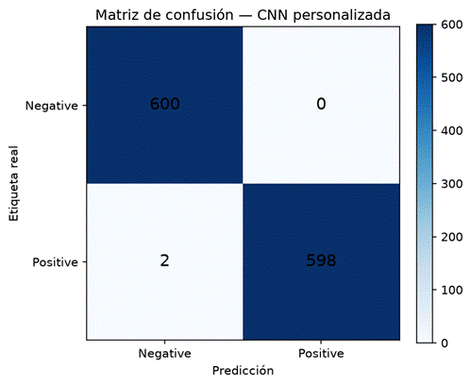
Figura 5.1. Matriz de confusión de la CNN personalizada.
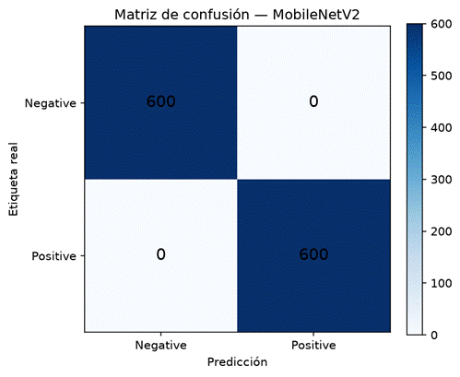
Figura 5.2. Matriz de confusión de MobileNetV2.
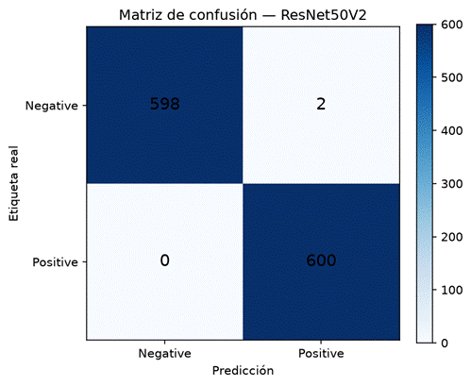
Figura 5.3. Matriz de confusión de ResNet50V2.
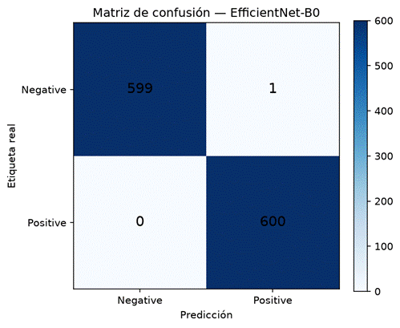
Figura 5.4. Matriz de confusión de EfficientNet-B0.

Curva ROC y Área Bajo la Curva (ROC-AUC)
Las cuatro arquitecturas obtuvieron ROC-AUC de 1,0000 en el test retenido. La curva ROC confirma que, dentro del dominio Kaggle, los puntajes separan casi completamente las clases. Este resultado es consistente con la naturaleza del dataset, donde las fisuras superficiales suelen presentar un contraste visual fuerte.
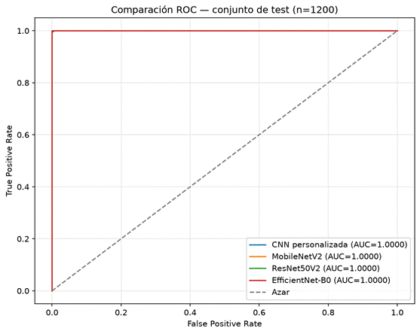
Figura 5.5. Comparación ROC de los cuatro modelos sobre el test retenido.
El AUC perfecto no se extrapola directamente a obra real. En la sección 6 se contrasta esta separación con fotografías de celular fuera de distribución, donde aparecen textura, iluminación, juntas y superficies distintas.

Análisis de latencia y tiempos de inferencia
La latencia se midió sobre el conjunto de test y corresponde al tiempo promedio de inferencia del clasificador por imagen, después del calentamiento inicial. No incluye red, carga del archivo, decodificación JPEG, OpenCV ni renderizado de Streamlit.

Modelo | Latencia (ms/imagen) | Tamaño (MB) | Parámetros
CNN personalizada | 6,499 | 1,343 | 110.561
MobileNetV2 | 11,310 | 19,491 | 2.259.265
ResNet50V2 | 22,666 | 150,610 | 23.566.849
EfficientNet-B0 | 14,071 | 26,527 | 4.050.852
La CNN personalizada ofrece el menor costo computacional y el menor tamaño, además de alcanzar el mayor recall OOD. Por esa razón se utiliza como modelo de despliegue en el prototipo, aunque MobileNetV2 sea el ganador exclusivo del test Kaggle.

DESEMPEÑO EN PRUEBAS REALES Y CASOS DE ESTUDIO

Protocolo de evaluación con imágenes reales fuera de distribución (Capturas móviles)
Para medir generalización se construyó un conjunto externo independiente con 77 fotografías: 30 Positive, con presencia de fisura, y 47 Negative, incluyendo superficies sanas y negativos difíciles como juntas, manchas y texturas. Estas imágenes no participaron en el entrenamiento ni en la selección de pesos.
Cada imagen se convirtió a RGB, se redimensionó a 224 × 224 y se evaluó con un umbral de 0,50. Se registró P(fisura), diagnóstico, certeza, acierto individual y consenso entre modelos. La corrida vigente corresponde al 17 de agosto de 2026; el piloto anterior tenía 71 imágenes, por lo que sus F1 no se mezclan con los resultados actuales.

Batería formal de pruebas (Tabla de casos de prueba con fotos reales)
El resultado OOD muestra una caída clara respecto al test interno. La CNN personalizada obtuvo el mejor F1 y el mejor recall, aunque su accuracy absoluta fue baja. La accuracy no es suficiente en este conjunto desbalanceado porque una estrategia que prediga Negative con frecuencia puede parecer competitiva; por ello se priorizan F1 y Recall para valorar la recuperación de fisuras.

Modelo | Accuracy | Precision | Recall | F1
CNN personalizada | 0,377 | 0,350 | 0,700 | 0,467
MobileNetV2 | 0,325 | 0,238 | 0,333 | 0,278
EfficientNet-B0 | 0,234 | 0,204 | 0,333 | 0,253
ResNet50V2 | 0,234 | 0,061 | 0,067 | 0,063
La CNN recuperó 70 % de las fisuras etiquetadas, mientras que MobileNetV2, pese a su F1 perfecto en Kaggle, recuperó solo 33,3 %. Este contraste evidencia domain shift: el dominio de entrenamiento y el dominio de fotografías reales no comparten completamente iluminación, textura, escala ni composición.

Validación del razonamiento del Sistema Experto y dictamen patológico
La salida de la CNN no se presenta como un diagnóstico estructural. Cuando P_ML alcanza el umbral, OpenCV estima la orientación dominante y la transforma en un patrón de interfaz. El usuario declara el elemento y el ambiente, y responde nueve preguntas de campo. El motor experto combina estos hechos con reglas basadas en ACI 224R, ACI 318 y NEC-SE-HM.
El flujo de campo mantiene el ancho_mm como dato desconocido. En consecuencia, se activa R6b para marcar evidencia incompleta y no se inventa una medicón. Si el patrón es diagonal en apoyos, se activa la alerta de posible cortante; si aparece 'No lo sé', esa respuesta no dispara una regla. El resultado incluye severidad, mecanismo, fundamento normativo, plan de acción, reglas activadas y CF combinado estilo MYCIN.
La validación realizada es funcional y de trazabilidad: una fotografía produce P_ML, geometría, dictamen y registro JSON. No constituye validación estructural profesional ni reemplaza la inspección de un ingeniero civil.

ANÁLISIS CRÍTICO DE ERRORES Y MEJORA CONTINUA

Análisis de falsos positivos y falsos negativos (Causas visuales: juntas, sombras, manchas)
En el test interno los errores fueron escasos: la CNN personalizada produjo dos falsos negativos; ResNet50V2 produjo dos falsos positivos y EfficientNet-B0 uno. Las figuras de la sección 5 documentan estos errores sobre el dominio Kaggle.
En las fotografías reales, el problema cambia de escala. Los negativos difíciles contienen juntas, manchas, sombras y texturas que pueden parecer trazos oscuros; las Positive pueden presentar fisuras pequeñas, compresión de WhatsApp, perspectiva o iluminación irregular. Estas variaciones explican por qué un modelo con AUC=1,0 en Kaggle no mantiene el mismo comportamiento OOD.
La consecuencia práctica es que el sistema debe interpretarse como una alerta de inspección. La CNN personalizada se elige por su mayor recall OOD, pero el sistema experto y la revisión humana siguen siendo necesarios para reducir el riesgo de ignorar una fisura real.

La primera limitación es el domain shift entre el corpus público y las fotografías tomadas en casa o con celular. La segunda es que el dataset etiqueta presencia/ausencia de fisura, pero no mecanismo, ancho, profundidad, corrosión ni pérdida de sección. Por ello, la CNN no puede inferir por sí sola si una fisura es estructural.
La primera limitación es el domain shift entre el corpus público y las fotografías tomadas en casa o con celular. La segunda es que el dataset etiqueta presencia/ausencia de fisura, pero no mecanismo, ancho, profundidad, corrosión ni pérdida de sección. Por ello, la CNN no puede inferir por sí sola si una fisura es estructural.
La geometría OpenCV estima una dirección 2D dominante y puede fallar con bajo contraste, ruido, múltiples trazos o perspectiva. El sistema experto depende de datos declarados por el inspector y utiliza reglas de apoyo, no un cálculo de capacidad residual. Finalmente, la bitácora es local al equipo y el prototipo LAN no incorpora autenticación ni almacenamiento remoto.

Propuestas técnicas de mejora y roadmap evolutivo
Como mejora inmediata se propone ampliar el conjunto OOD a 150–300 imágenes balanceadas, con diversidad de dispositivos, iluminación, distancias y tipos de superficie. También se puede incorporar augmentation orientado a fotografía móvil, como compresión JPEG, cambios de exposición, desenfoque y recortes moderados.
Como segunda línea, se recomienda calibrar el umbral usando un conjunto de validación OOD separado y reportar curvas Precision-Recall. Para una versión de investigación civil se necesitaría una taxonomía multicategoría que distinga fisura, desprendimiento, corrosión y acero expuesto, con datos etiquetados en obra. Estas mejoras requieren más tiempo de captura y validación, no simplemente más backbones.
El roadmap propuesto es: primero, ampliar y balancear OOD; segundo, calibrar umbral y medir el flujo punta a punta; tercero, incorporar autenticación y respaldo de bitácoras; y cuarto, validar el sistema con un profesional de ingeniería civil antes de cualquier uso operativo.

INTEGRACIÓN DEL MODELO Y PROTOTIPO WEB FUNCIONAL [Rúbrica Pt 6]

Arquitectura de la Aplicación Web ( Inferencia local + Interfaz)
El prototipo no es un servicio en la nube ni un backend REST separado. Es una aplicación Streamlit (app.py) que, en el mismo proceso, carga el clasificador Keras, ejecuta la geometría, invoca el sistema experto y presenta el dictamen. El navegador (PC o celular) es solo el cliente de captura y visualización.
Componentes:
- Interfaz: Streamlit, diseño centrado (máximo ~820 px), pensado para pantalla de teléfono. El usuario no elige arquitectura ni hiperparámetros.
- Motor de percepción: archivo .keras en models/. Por defecto se carga mobilenet_v2.keras si existe; si no, el primer .keras disponible. Los pesos de despliegue se alinearán con el criterio de las secciones 5 y 6 (Kaggle + OOD + latencia) cuando cierre la corrida de 8.000 imágenes.
- Geometría: src/crack_geometry.py (analyze_orientation).
- Sistema experto: src/expert_system.py (diagnose, verdict_to_dict).
- Bitácora: src/inspections.py. Cada visita vive en data/inspections/<id>/ como visit.json más JPEG en photos/. No hay servidor de archivos remoto.
Arranque:
- En el mismo equipo: streamlit run app.py (localhost).
- Desde el celular en la misma WiFi: python run_app.py, que publica en 0.0.0.0:8501, intenta abrir el puerto en el firewall de Windows y muestra la URL http://<IP-LAN>:8501. La configuración .streamlit/config.toml fija CORS y XSRF desactivados para ese uso en LAN académica (no es un despliegue público).
Limitaciones de red que deben declararse: algunas redes de campus aíslan clientes; el cortafuegos puede exigir administrador. En esos casos se usa un hotspot del portátil.

Flujo de comunicación e inferencia (foto → P_ML → SE → dictamen)
La comunicación entre capas es síncrona y ocurre al pulsar Guardar en la visita. No hay cola, ni API intermedia, ni reentrenamiento en caliente. El contrato es el descrito en la sección 3.5.
Pasos:
- El inspector crea o reabre una visita (nombre del lugar; fecha y hora las asigna el sistema).
- Incorpora una fotografía: en localhost, camera_input o carga de archivo; en LAN (celular), file_uploader con Examinar → Cámara, porque el widget de cámara de Streamlit no es fiable fuera de loopback.
- Declara el elemento (viga, columna, losa, muro) y el ambiente de esa foto (interior seco, exterior húmedo, marino/agresivo). Una visita puede mezclar, por ejemplo, un baño húmedo y una fachada seca.
- La imagen se convierte a RGB, se redimensiona a 224 × 224 y se forma un lote de un ejemplar. El modelo Keras devuelve P_ML ∈ [0, 1]. Se considera evidencia de fisura si P_ML ≥ 0,50.
- OpenCV estima la orientación. patron_from_geometry(elemento, clase) produce patron_orientacion.
- diagnose(...) recibe P_ML, elemento, ambiente, patrón, y ancho_mm=None (flujo de campo). El experto aplica R0/R1/R6b y las reglas de patrón (sección 3.4.3) y devuelve severidad, CF combinado, mecanismo, fundamento y plan.
- La interfaz muestra un distintivo de severidad (Sin fisura / Leve / Moderada / Crítica) y un texto en lenguaje llano. El detalle (P_ML, CF, ángulo, reglas, JSON descargable) queda en un expander, de modo que el uso de campo no exige leer MYCIN.
- Opcionalmente, el inspector corrige el patrón si la foto engaña; se reejecuta solo el experto (misma P_ML) y se actualiza el registro ya guardado.
- add_record persiste JPEG + percepción + expert_verdict en visit.json. El resumen de la visita cuenta fotos por severidad.
El índice del proyecto mencionaba inferencia “en tiempo real (< 500 ms)”. En la Corrida piloto de 4.000 imágenes, la latencia del clasificador en test fue del orden de 6 a 22 ms por imagen según arquitectura (reports/models_comparison.csv). Eso cubre solo la CNN, no el tiempo de red, decodificación JPEG, OpenCV ni Streamlit. No se reportan aquí un cronómetro de punta a punta de 500 ms porque no está medido como experimento formal. Tras la corrida de 8.000 se actualizará la columna de latencia in-domain; el flujo de integración no cambia.
Demostración de comunicación funcional (lo que pide la rúbrica): una sola acción de usuario produce, en orden, un tensor, un escalar P_ML, un patrón geométrico, un dictamen normativo y un archivo JSON. Si se desconectara el .keras, la app se detiene con error explícito (“Falta el modelo en models/”). Si se cambiara una regla ACI, el dictamen cambiaría sin reentrenar. Eso es el desacople de la sección 3.

Evidencias del funcionamiento del prototipo en dispositivos móviles
El prototipo se valida en dos puestos: el PC de desarrollo (localhost) y un teléfono en la misma red (run_app.py).
Protocolo de evidencia :

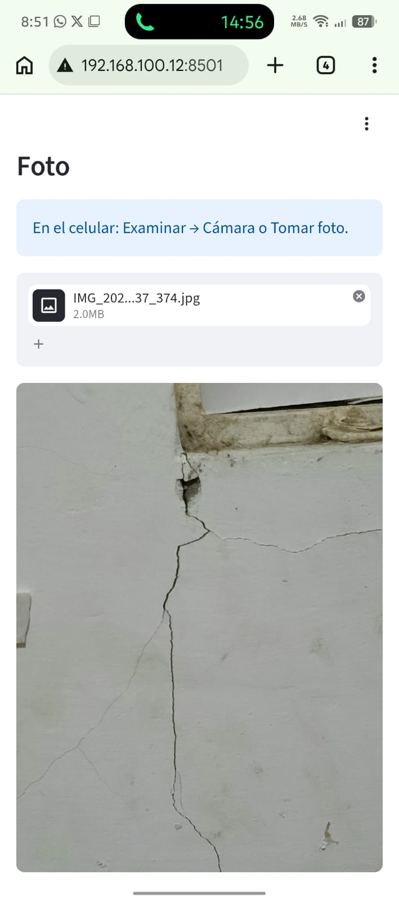
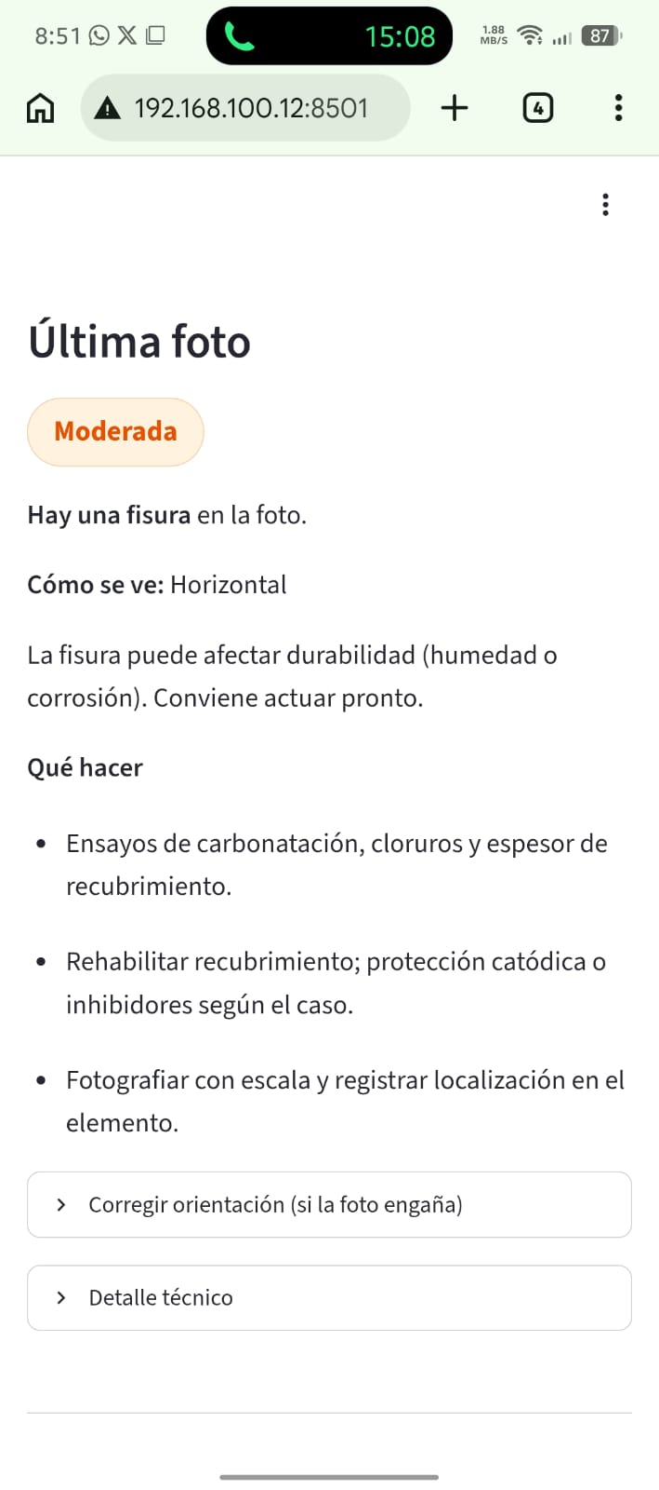
Figura 8.1. Pantalla inicial: alta de visita (lugar) o reapertura de una visita previa.

Figura 8.2. Captura o carga de imagen; selectores de elemento y ambiente; botón Guardar en la visita.

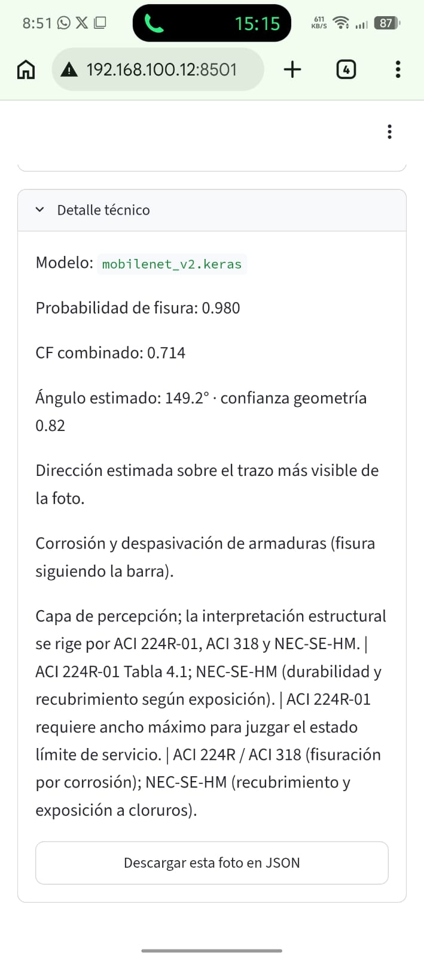
Figura 8.3. Resultado: distintivo de severidad, texto de triaje y, si aplica, orientación inferida y tres acciones.

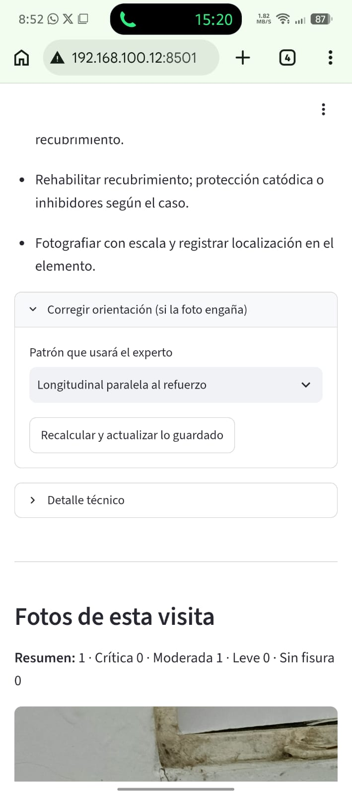
Figura 8.4. Expander “Detalle técnico”: archivo .keras, P_ML, CF combinado, fundamento y descarga JSON.

Figura 8.6. Celular: barra del navegador con http://<IP>:8501 y la misma secuencia. Si el firewall o la WiFi del campus lo impiden, documentar el hotspot del portátil.
El prototipo no sustituye al ingeniero: el texto de severidad crítica indica que un profesional debe revisar el elemento. No se calcula φVn ni se emite certificado de estabilidad.

CONCLUSIONES Y RECOMENDACIONES
El proyecto CrackExpert AI implementó un sistema híbrido que integra percepción mediante redes convolucionales, estimación geométrica con OpenCV y razonamiento basado en reglas normativas. La separación entre capas permite modificar el modelo de visión sin reescribir las reglas del sistema experto y modificar una regla sin reentrenar la CNN.
En el test retenido de 1.200 imágenes, los cuatro modelos alcanzaron F1 entre 0,9983 y 1,0000 y ROC-AUC de 1,0000. Este resultado confirma una alta separación dentro del dominio Surface Crack Detection, pero no demuestra que el problema de inspección de obra esté resuelto.
La prueba externa fue la evidencia más importante para la selección del despliegue. Sobre 77 fotografías reales, la CNN personalizada alcanzó F1=0,467 y recall=0,700, superando a MobileNetV2, EfficientNet-B0 y ResNet50V2. Por ello, la CNN personalizada es el modelo utilizado en el prototipo: combina mayor recuperación de fisuras reales con 6,499 ms por imagen y 1,343 MB.
El sistema experto aporta una segunda capa de interpretación: recibe P_ML, elemento, ambiente, orientación y respuestas de campo; activa reglas de severidad y produce mecanismo, fundamento, plan y factor de certeza. La salida debe considerarse alerta de protocolo y no certificado de estabilidad ni sustituto de un ingeniero civil.
Se recomienda continuar el trabajo con más imágenes OOD balanceadas, augmentation orientado a celular, calibración de umbral y validación profesional. El siguiente salto de calidad no consiste en probar más arquitecturas sobre un dominio saturado, sino en disponer de datos de campo representativos y etiquetas de patología más completas.

REFERENCIAS BIBLIOGRÁFICAS (Normas ACI/NEC, Machine Learning, Sistemas Expertos)
1. ACI Committee 224. ACI 224R-01: Control of Cracking in Concrete Structures. American Concrete Institute.
2. ACI Committee 318. Building Code Requirements for Structural Concrete (ACI 318) and Commentary. American Concrete Institute.
3. MIDUVI. NEC-SE-HM: Hormigón Armado. Norma Ecuatoriana de la Construcción.
4. Özgenel, Ç. F.; Sorguç, A. G. Surface Crack Detection Dataset. Kaggle: arunrk7/surface-crack-detection.
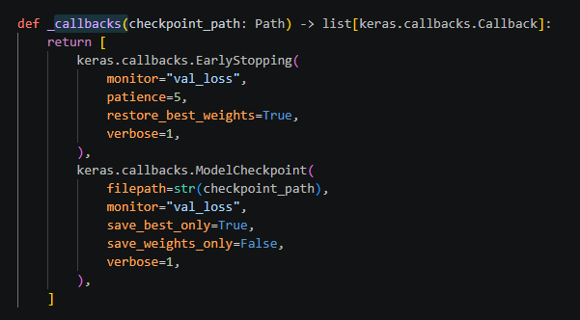
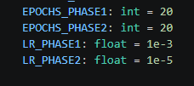
5. TensorFlow/Keras. Documentación oficial de APIs de aprendizaje profundo. https://keras.io

ANEXOS
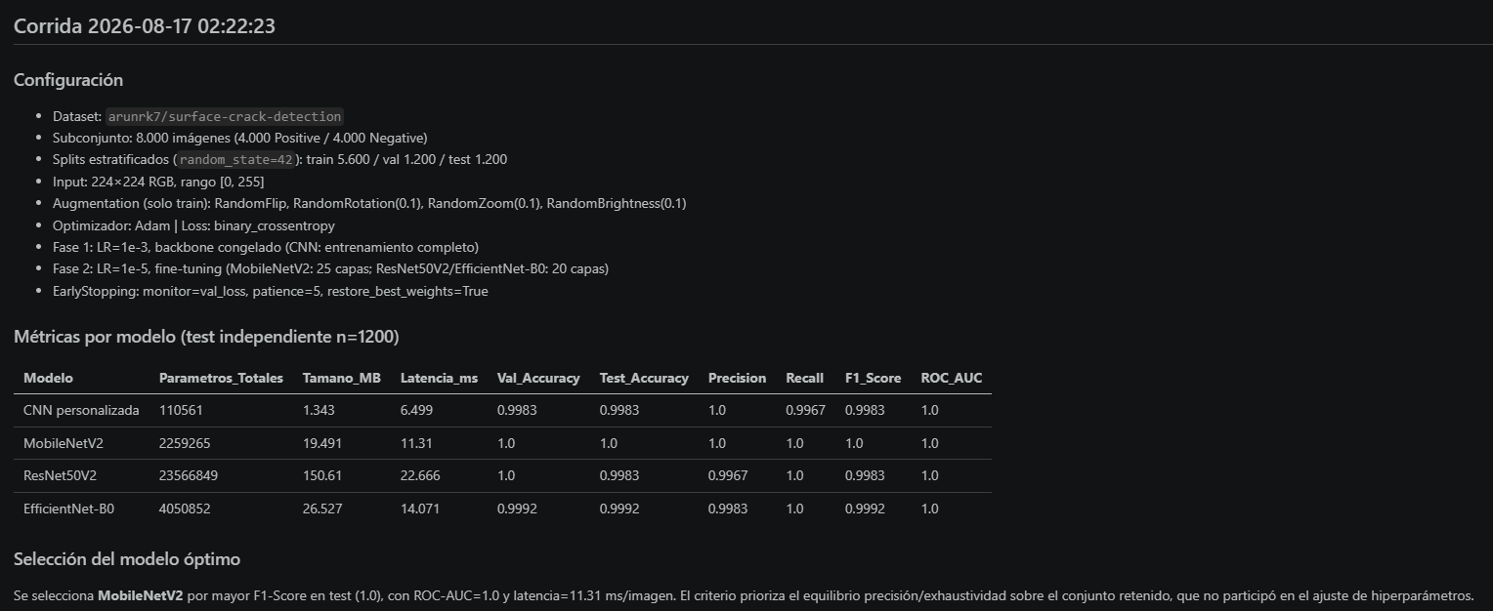
Anexo A - Adam, binary_crossentropy, LR 1e-3 / 1e-5 , EarlyStopping val_loss, patience 5, restore_best_weights=True , Épocas máx. 20+20
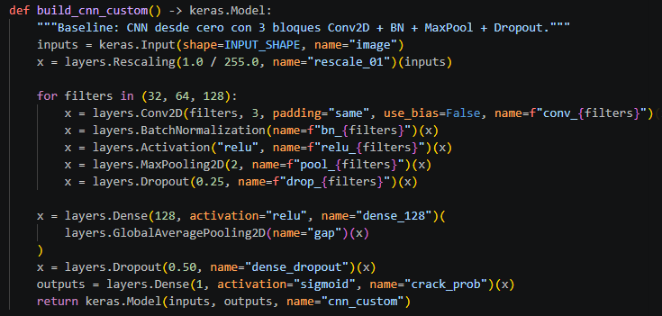
Anexo B - CNN personalizada
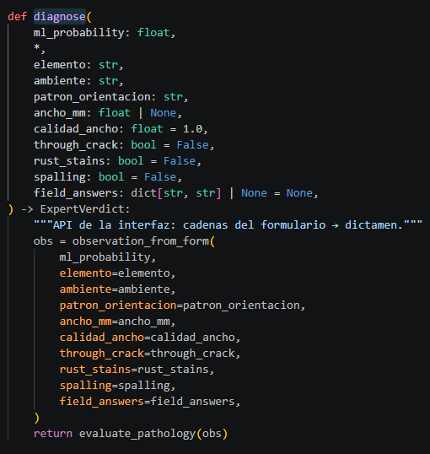
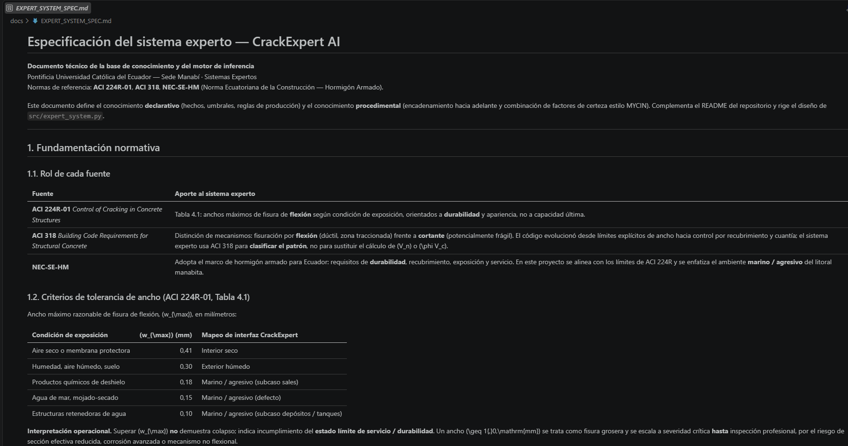
Anexo C - Contrato

